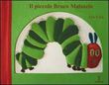 Letture per l'estate
Dedicato ai lettori della Biblioteca dei ragazzi “Adamo Bettini” di Cesena via Montalti 6 (Chiostro di S. Francesco) – Tel. 0547 28625 – www.malatestiana.it

Ed ecco l'estate: stagione del sole e delle vacanze e di… letture.
È il periodo migliore per leggere il libro di cui tutti parlano, per “scoprire” un autore o un genere letterario, per fidarsi di consigli per le letture: quali sono i nostri? Quali libri abbiamo prelevato dai nostri scaffali per passarli nelle vostre mani o nelle vostre valigie?

Leggete i nostri “consigli per l'estate”, non c'é limite di genere, pagine o età dei lettori; quel che importa è che li veniate a prendere in Biblioteca per leggerli al mare, in montagna o in città, all’ombra o sotto i raggi del sole…

Sono libri irresistibili e davvero per tutti i… gusti!!!!

ORARIO ESTIVO IN VIGORE DAL 13 GIUGNO 2011
Dal lunedì al sabato: ore 9,00 – 12,45

TUTTI I COLORI DELL’ESTATE
Proposte di lettura 0-5 anni (Nati per leggere)
a cura di Loretta Righetti

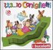
1,2,3... 10 coniglietti / illustrazioni di Roberta Pagnoni ; testo di Giovanna Mantegazza. - Milano : La Coccinella, 2011
“Per fare ai suoi piccoli un bel vestitino, Coniglia ha comprato una tela di lino. Un pezzo di stoffa, due punti, una spilla: ecco un abitino per Milla Camilla”. Età di lettura: 3 anni.

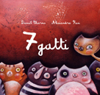
7 gatti / [una storia di] Daniil Charms ; [illustrata da] Alessandra Fusi. - Padova : Zampanera, 2011
Chi riuscirà a indovinare come si chiamano questi SETTE GATTI? Età di lettura: dai 4 anni.


Al buio vedi... / Massimo Canuti, Gianluca Belmonte. - Modena : Franco Cosimo Panini, 2010. Al buio vedi chi è ancora sveglio, che un desiderio si avvererà e che sta per arrivare un temporale...
Il contrasto tra le pagine nere e la stampa luminescente rende il libro ancora più emozionante (dalla presentazione). Età di lettura: dai 2 anni.

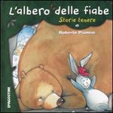
L'albero delle fiabe. Storie curiose / di Roberto Piumini. - Novara: De Agostini, 2011
Sui suoi rami non crescono foglie, ma tenere storie illustrate, fiabe e favole da leggere prima della nanna per fare tanti sogni felici… Età di lettura: dai 4 anni.

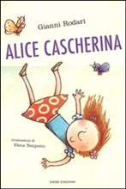
Alice Cascherina / Gianni Rodari ; illustrazioni di Elena Temporin. -
San Dorligo della Valle : Emme, 2011
Alice che casca sempre dappertutto! Cade nella sveglia, nella bottiglia, e nel fondo dei cassetti, nel taschino del papà. Per fortuna riesce sempre a salvarsi... Età di lettura: dai 5 anni.

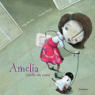
Amelia vuole un cane / Tim Bowley, André Neves. - Firenze : Kalandraka, 2008
Amelia vorrebbe tanto prendere un cane per portarlo a correre nel parco e farlo dormire nella sua stanza per tenere lontano i mostri dal suo letto; è talmente grande il suo desiderio che fa di tutto per convincere il papà.
Età di lettura: dai 4 anni.

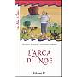
L'arca di Noè / di Roberto Piumini ; illustrato da Valentina Salmaso. - San Dorligo della Valle : EL, 2011
“Ancora prima di "C'era una volta", c'era il tempo dell'arca di Noè: il tempo in cui terra, cielo, animali e uomini si conoscevano appena, e in cui imparavano, per la prima volta, ad andare d'accordo” (dalla presentazione). Età di lettura: dai 3 anni.

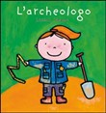
L' archeologo / Liesbet Slegers. - [Trezzano sul Naviglio] : Clavis ; Milano : Il castello [distributore], 2011
Una professione poco comune, ma affascinante viene spiegata ai bambini… Età di lettura: dai 4 anni.

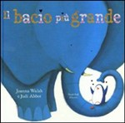

Il bacio più grande / Joanna Walsh e Judi Abbot ; traduzione di Marinella Barigazzi. - Milano : Nord-Sud, 2011
Tanti baci dolci e affettuosi... ma quale sarà il bacio più grande? Età di lettura: 3 anni.

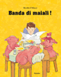
Banda di maiali! / Mireille d'Allancé. - Milano : Babalibri, [2010].
Se si pronuncia la parola sbagliata può succedere di essere trasformati in maiali o asinelli. Età di lettura: dai 4 anni.

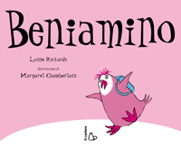
Beniamino / Lynne Rickards e Margaret Chamberlain. - Milano : Il castoro, 2011
Il pinguino Beniamino si sveglia una mattina e scopre di essere diventato tutto rosa! Che ne sarà di lui, così “diverso” dagli altri pinguini? Età di lettura: dai 5 anni.

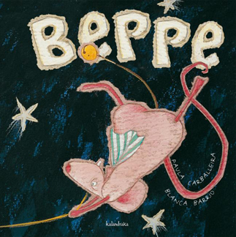
Paula Carballeira, Beppe, Firenze, Kalandraka Italia, 2008.
Il topolino della Luna si chiama Beppe. Beppe andò sulla Luna perché gli avevano detto che era fatta di formaggio… Età di lettura: dai 3 anni.

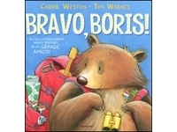
Carrie Weston, Tim Warnes, Bravo, Boris!, Milano, Mondadori, 2011
Miss Chioccia organizza con la sua classe una gita in montagna e l'orso Boris, l'alunno più "ingombrante" di tutti, ma forte e generoso e soprattutto, un vero amico! Età di lettura: dai 5 anni.

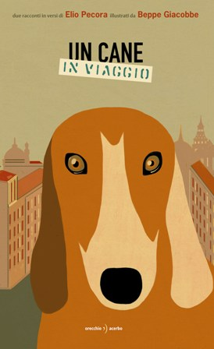
Elio Pecora, Un cane in viaggio,due racconti in versi illustrati da Beppe Giacobbe, Roma, Orecchio acerbo, 2011.
Nella Filastrocca di un cane in viaggio, un cane con “un orecchio bianco e un orecchio marrone”si mette in viaggio, lascia la sua casa comoda, tranquilla per andarsene in giro per la campagna. Perché? È ciò che si domandano gli altri animali che incuriositi lo seguono nel suo vagabondare per i campi… Età di lettura: dai 5 anni.

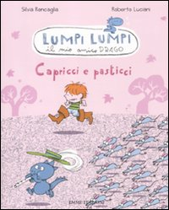
Silvia Roncaglia, Capricci e pasticci, San Dorligo della Valle, Emme, 2011
Giampi è arrabbiato perché la mamma non gli ha comprato un paio di stivaletti. Si sfoga con l’amico draghetto Lumpi Lumpi, ma anche lui fa i capricci perché vuole un cappello piumato… Età di lettura: dai 5 anni.

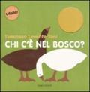
Chi c'è nel bosco? / Tommaso Levente Tani. - San Dorligo della Valle : Emme, 2011
Questa è la prima di molte domande, che trovano via via risposta, in un gioco attraverso le stagioni… Dai 12 mesi.

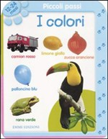
I colori. - San Dorligo della Valle : Emme, 2011
Per imparare giocando. Un libro che, associando parole a fotografie di oggetti veri, stimola l'apprendimento! Dai 12 mesi.

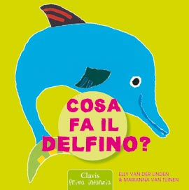
Come fa il gallo? / Elly Van der Linden & Marianna Van Tuinen. - Cornaredo : Il castello, 2011
Cosa fa il delfino? / Elly Van der Linden & Marianna Van Tuinen. - Cornaredo : Il castello, 2011
I bambini si divertono a rispondere alla domanda “cosa fa il…” guardando le illustrazioni vivaci degli animali… Età di lettura: dai 12 mesi.

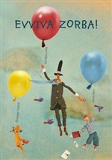

Evviva Zorba! / Giuseppe Caliceti, Milano, Arka, 2011.
Zorba, come tutti i cani troppo vivaci, combina spesso qualche guaio. I suoi padroni, come tutte le persone un po' stressate, s'innervosiscono spesso per un nonnulla. Ma come farebbe la sua famiglia a vivere senza di lui? Età di lettura: dai 4 anni.

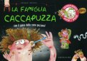
La famiglia Caccapuzza / Sara Agostini, Marta Tonin, Milano, Gribaudo, 2010
Questa è la storia disgustosa di una famiglia molto curiosa…Età di lettura: dai 3 anni.

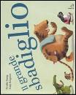
Il grande sbadiglio / Monika Spang e Sonja Bougaeva, Milano, Il Castoro, 2011
È sera. Lo zoo è chiuso. Tutti gli animali si rilassano dopo la lunga giornata e... cominciano a sbadigliare. La prima è la tigre, ma si sa: lo sbadiglio è contagioso! E ben presto l'epidemia si diffonde in tutto lo zoo… Età di lettura: dai 5 anni

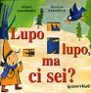
Lupo lupo, ma ci sei? / Giusi Quarenghi, Giulia Orecchia. - Firenze : Giunti, 2011
Dal 2003 questo cartonato continua a stupire e a incantare i più piccoli, vogliamo proporlo ancora, in questa recentissima riedizione… Dai 3 anni.

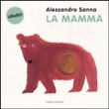
La mamma / Alessandro Sanna. - San Dorligo della Valle : Emme, 2011
Albo cartonato che si riallaccia agli storici “libri coi buchi”.
Il mio compleanno / Febe Sillani, , San Dorligo della Valle, Emme Edizioni, 2011
Ah, il compleanno è proprio un gran giorno!!! Età di lettura: dai 5 anni.

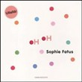
Oh oh / Sophie Fatus. - San Dorligo della Valle : Emme, 2011
L’intento è quello di educare i più piccoli alla bellezza grafica, al senso del colore, alla pulizia delle forme. Il libro è stato affidato a un illustratore di grande qualità e personalità. Peculiarità del progetto tecnico è la fustella diversa per ciascuna pagina: ogni pagina ha il suo buco, diverso dagli altri. Età di lettura: dai 12 mesi.

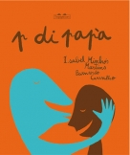
P di papà / Isabel Minhos Martins, Bernardo Carvalho, , Milano, Topipittori, 2011 Un ritratto affettuoso e gentile, di tutti i papà che possono abitare in un uomo… Età di
lettura: dai 3 anni.

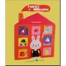

Parole e immagini / Xavier Deneux. - Cornaredo : La margherita, [2011]
Marco e Lisa accompagnano i piccoli lettori alla scoperta del mondo che li circonda…Età di lettura: dai 18 mesi.

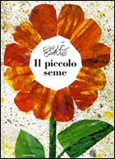

Il piccolo seme / Eric Carle, , Milano, Mondadori, 2011
Il vento soffia forte e porta lontano i semi dei fiori: uno è più piccolo degli altri, ma riesce a superare tutte le avversità… Età di lettura: dai 5 anni.

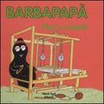
Pizzi e merletti / Annette Tison e Talus Taylor. - [Milano] : Nord-Sud, 2011
Sfogliando una rivista Barbabella vede un abito di pizzo bellissimo e decide di farsene uno tutto da sola. Ma il lavoro è troppo lungo! Ha bisogno dell'aiuto dei fratelli e delle sorelle... Età di lettura: 3 anni



Prime parole. - San Dorligo della Valle : Emme, [2011]
Pagine cartonate e coloratissime per imparare le prime parole! Dai 12 mesi.

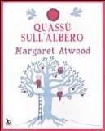
Quassù sull'albero / Margaret Atwood, Torino, Giralangolo, 2011
Il 2011 è stato dichiarato dall’ONU: “Anno internazionale delle Foreste”: i piccoli lettori potranno imparare ad amare gli alberi, che tanto danno alla terra, e a confrontarsi con la natura, magari considerandola come una vera e propria compagna di giochi, insieme ai fratellini protagonisti di questa storia… Età di lettura: dai 5 anni.

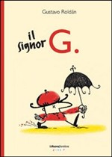

Il signor G. / Gustavo Roldán, Roma, La Nuova frontiera junior, 2011
Il signor G. abita nel deserto, dove nulla accade, nulla cresce e tutto sembra essere totalmente immobile. Finché, un giorno, il signor G. ha un’ idea: piantare un fiore nel deserto… Età di lettura: dai 5 anni.

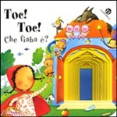

Toc! Toc! che fiaba è?/ Giovanna Mantegazza, Milano, La coccinella, 2011
Ecco un viaggio divertente e avventuroso tra tutte le fiabe più belle! Età di lettura: dai 5 anni.

